Permutation Parity and Twisty Puzzles Solving (3)
奇偶置换与异形魔方破解（三）
Yujian Song (宋雨键)

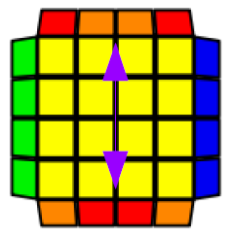 | 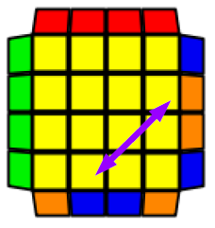 | 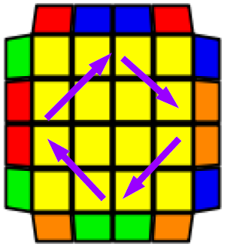 | 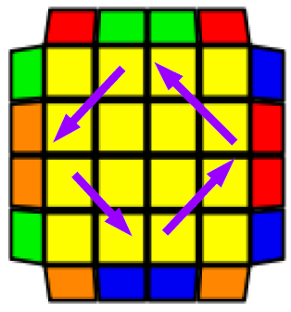 | 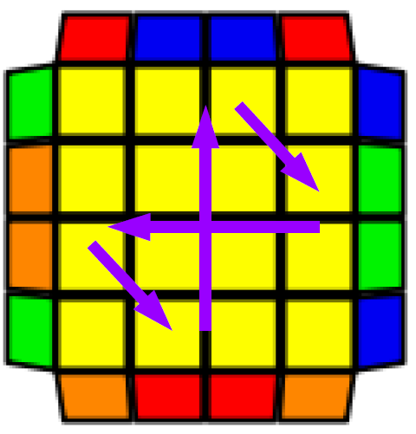

这次主要讲讲寻找三循环的一些方法，以及一些常见的魔方局部结构。

转换机（交换子，Commutator）
转换机是构造三循环最常见的方式，它不光能用在破解异形魔方中，还能用在超高阶中心复原、最少步还原中，在盲拧中更是有着举足轻重的作用。这里主要谈一下破解中如何利用转换机构造三循环。
转换机是指形如A B A' B' 的公式，可以简记为[A, B]，其中A和B分别代指一个魔方公式，A'和B'分别指A和B的逆公式（即是将A中的操作逆序操作，如若A=R U R' F'，则A'=F R U' R'）。而在A和B影响的公共元素只有一个时，[A, B]就是一个三循环。
用上次提到的置换观点来看魔方，A和B都可以看作是一个特定的置换。假设A和B影响的公共元素是x，A把元素y置换成元素x，B把元素z置换成元素x。因为z不是A,B的公共元素，且B对z有影响，故A对z无影响，即Az=z。那么就像下图这样：
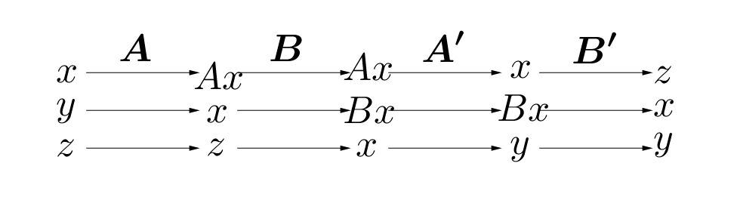
可以看到x,z,y形成了一个轮换。而同时对于x,y,z以外的任意元素w，显然w不能同时被A和B影响，因为我们有假设A和B影响的公共元素x。若w只被A影响，由于w≠y，所以Aw≠x，也即Aw不受B的影响，于是[A, B]w=B'(A'(B(Aw)))= B'(A'(Aw))=B'w=w;同理若w只被B影响，[A, B]w=B'(A'(B(Aw)))= B'(A'(Bw))= B'(Bw)=w；显然地若w既不受A影响也不被B影响，则[A, B]w=w。
于是我们证明了[A, B]=(xzy)。
值得注意的是如果A和B的公共元素不止一个，但它们的相对关系不会被A,B改变，那便可以把这些公共元素视为捆绑在一起，[A, B]是一些不交三循环的合成。
在这种观点下，对有色向的块用转换机，只需要随便选定块上一个面，跟踪其运动情况即可。例如盲拧UFR378中的AM=[R' D R, U']，R' D R和U'影响的公共元素只有角块ufr，而R' D R将ldf (M)换到ufr，U'将ufl (A)换到ufr，于是[R' D R, U']=(ufr ufl ldf)=(缓冲块 A M)=AM。
之前我们看到，在破解时往往需要推导一些基础三循环，而假设我们需要一个三循环(xyz)，根据以上讨论，如果能找到公式A将x换到y，再找到公式B将z换到y，并使得A、B只同时影响一个元素y，那么就有[A, B]=(xyz)。

共轭（conjugate）
共轭即是我们常说的set up与reverse的组合，一般称形如B A B'的公式为B对A的共轭，并可记为B: A。
共轭在破解时往往会大量地反复地应用，我们如果不方便对每三个位置都找到一个转换机生成的三循环，那么先做一个set up(公式B)，将不方便寻找转换机的三个位置移动到已知三循环公式的位置，做三循环公式A，最后再reverse(公式B')回去，就得到了一般位置的三循环公式。这种方法比对每三个位置都推导一个转换机三循环容易得多，后者在某些时候几乎是不可能的。

常见的魔方局部结构
这里只举一些简单而基本的例子：
如果魔方相邻两个旋转层的交就只有一个元素，如下图所示：
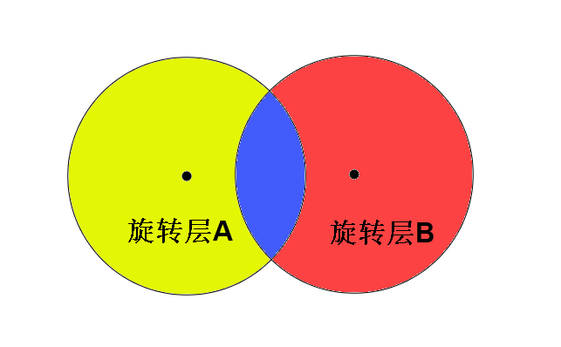
则这个魔方有非常自然的转换机三循环。
尽管这种结构十分简单，但它确实很常见，例如下面这些魔方都包含这种结构：

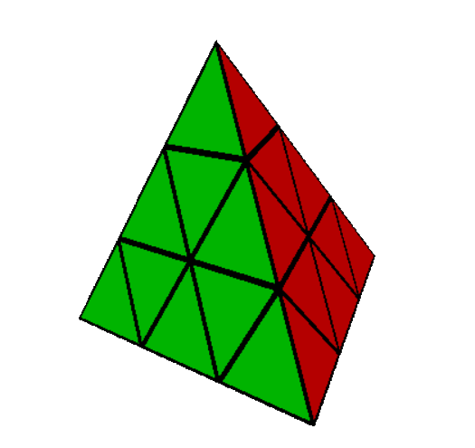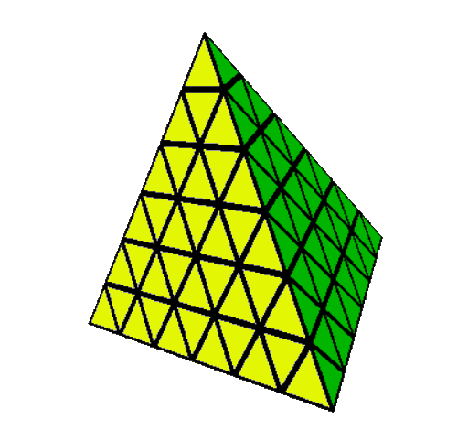 | 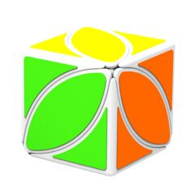 | 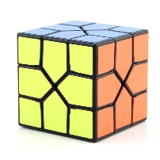
金字塔 | 枫叶魔方 | Redi
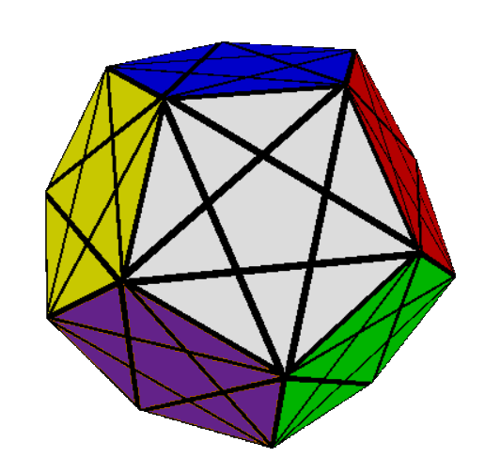 | 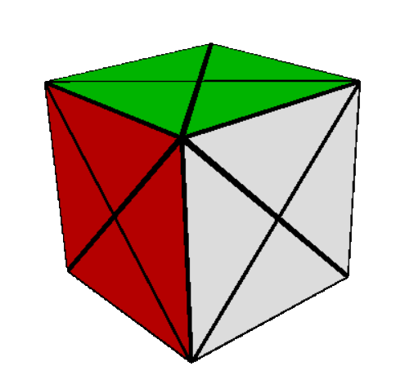 | 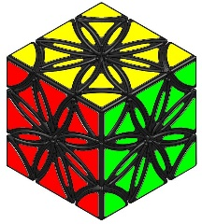
浅切转角五魔 | 恐龙魔方 | Flower Copter

另一种结构是三个旋转层相交为如下结构：
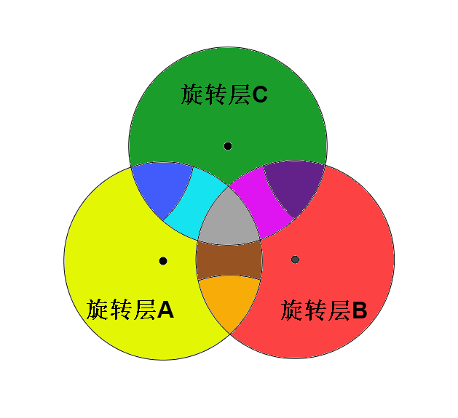
这时可以证明(A B' A' B)3为两对换，具体来说，如图所示为(橙 灰)(蓝 紫)。如果这些块有色向之分，通过不同方向的两对换叠加还能得到翻色向的公式。
有这类结构的一些魔方：
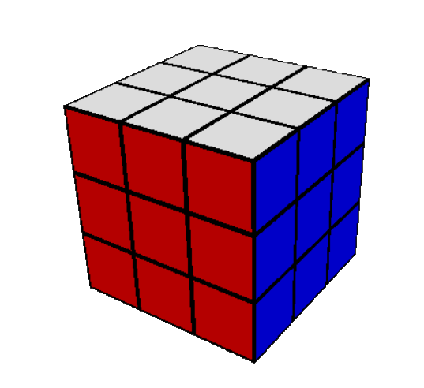 | 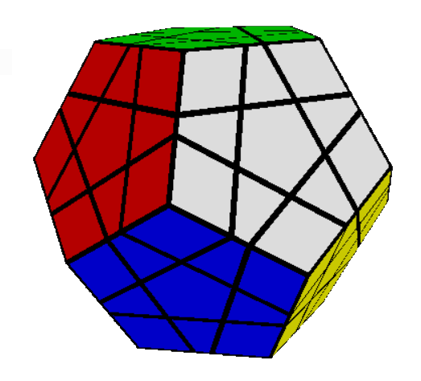 | 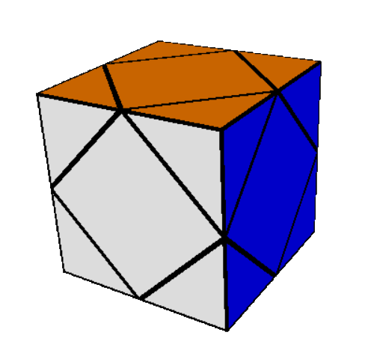 | 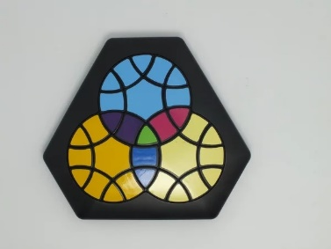
三阶魔方 | 三阶五魔 | 斜转 | Hex Shaper
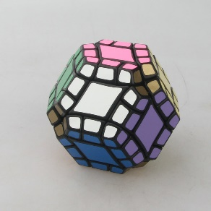 | 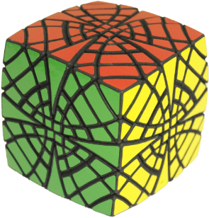 |  | 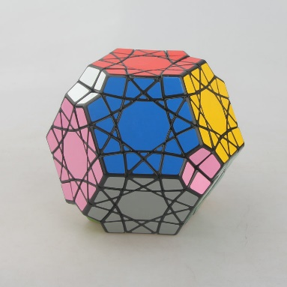
菱形十二面体 | master curvy copter plus |  | 天眼

完结撒花。这篇文章名字应该改成置换与魔方。

